Приложение 2
к Правилам организации
питания обучающихся в
организациях среднего
образования, а также
приобретения товаров,
связанных с обеспечением
питания детей, воспитывающихся
и обучающихся в дошкольных
организациях, организациях
образования для детей-сирот и
детей, оставшихся без
попечения родителей

Утверждена приказом директора
КГУ «Хромтауская гимназия № 6»
ГУ «Хромтауский районный отдел образования»
№ 1 от 03.01. 2020 г

Конкурсная документация для проведения конкурса по выбору поставщиков услуги по организации питания обучающихся в Коммунальном государственном учреждении «Хромтауская гимназия № 6» государственного учреждения «Хромтауский районный отдел образования физической культуры и спорта Актюбинской области» »

Конкурса по выбору поставщиков услуги по организации питания обучающихся в Коммунальном государственном учреждении «Хромтауская гимназия № 6» государственного учреждения «Хромтауский районный отдел образования физической культуры и спорта Актюбинской области»
Организатор конкурса: Коммунальное государственное учреждение «Хромтауская гимназия № 6» государственного учреждения «Хромтауский районный отдел образования» города Хромтау
индекс 031100, Актюбинская область, город Хромтау, ул. Ауэзова-12б.
РНН 061600212301
ИИК KZ66070103KSN0616000
БИН 091040009041
Комитет Казначейства МФ РК
Тел: 871336/27740/,871336/27738/,элек.почта hrom_gimnaziya6@mail.ru

1.Общие положения

1. Конкурс проводится с целью выбора поставщика услуги по организации питания обучающихся в КГУ «Хромтауская гимназия № 6» (далее услуга)
2. Сумма, выделенная для данного конкурса (лота) по приобретению услуг или товаров 655000 (шестьсот пятьдесят пять тысяч) тенге в том числе НДС (указать сумму НДС цифрами и прописью)/без учета НДС.
3.Настоящая конкурсная документация включает в себя:
1) перечень категорий получателей услуг по форме согласно приложению 1, при выборе поставщика товаров перечень приобретаемых товаров по форме согласно приложению 2 к настоящей Типовой конкурсной документации;
2) техническое задание к конкурсной документации по выбору поставщика услуги (с приложением перспективного меню, требуемого для обеспечения обучающихся, имеющих право на получение бесплатного питания)или товаров по организации питания обучающихся в организациях среднего образования, а также поставщика товаров, связанных с обеспечением питания детей, воспитывающихся и обучающихся в дошкольных организациях, организациях образования для детей-сирот и детей, оставшихся без попечения родителей согласно приложению 3 к настоящей Типовой конкурсной документации;
3) заявку на участие в конкурсе для физических и юридических лиц по формам согласно приложениям 4, 5 к настоящей Типовой конкурсной документации;
4) сведения о квалификации потенциального поставщика по форме согласно приложению 6 к настоящей Типовой конкурсной документации;
5) критерии выбора поставщика услуги или товаров согласно приложениям 7, 8 к настоящей Типовой конкурсной документации;
6) Типовой договор согласно приложению 9 к настоящей Типовой конкурсной документации.
4. Потенциальный поставщик, изъявивший желание участвовать в конкурсе, вносит с заявкой на участие в конкурсе обеспечение заявки на участие в конкурсе в размере не менее одного процента от суммы, выделенной для приобретения услуг или товаров, в одной из нижеперечисленных форм:
1) гарантийного денежного взноса, размещаемых на следующем банковском счете: БИН 091040009041
БИК ККМFKZ2A
ИИК _KZ 3807050334714935001;
ГУ «Комитет Казначейства МФ РК»
2) банковской гарантии.
5. Потенциальный поставщик или его представитель по доверенности направляет на почтовый адрес организатора конкурса, находящегося по адресу: Коммунальное государственное учреждение «Хромтауская гимназия № 6» государственного учреждения «Хромтауский районный отдел образования» города Хромтау, индекс 031100, Актюбинская область, город Хромтау, ул. Ауэзова-12б, либо нарочно сдает секретарю комиссии 3-этаж, корпус «Б» , кабинет №302 пакет документов согласно пункту 22 (91) Правил в срок до 28 января 2020 года
6. Документы представляются потенциальным поставщиком организатору конкурса в прошитом, пронумерованном виде без исправлений и помарок. Последняя страница заявки заверяется подписью первого руководителя и скрепляется печатью.
7. Документы, представленные после истечения установленного организатором конкурса срока, не подлежат регистрации и возвращаются потенциальным поставщикам.

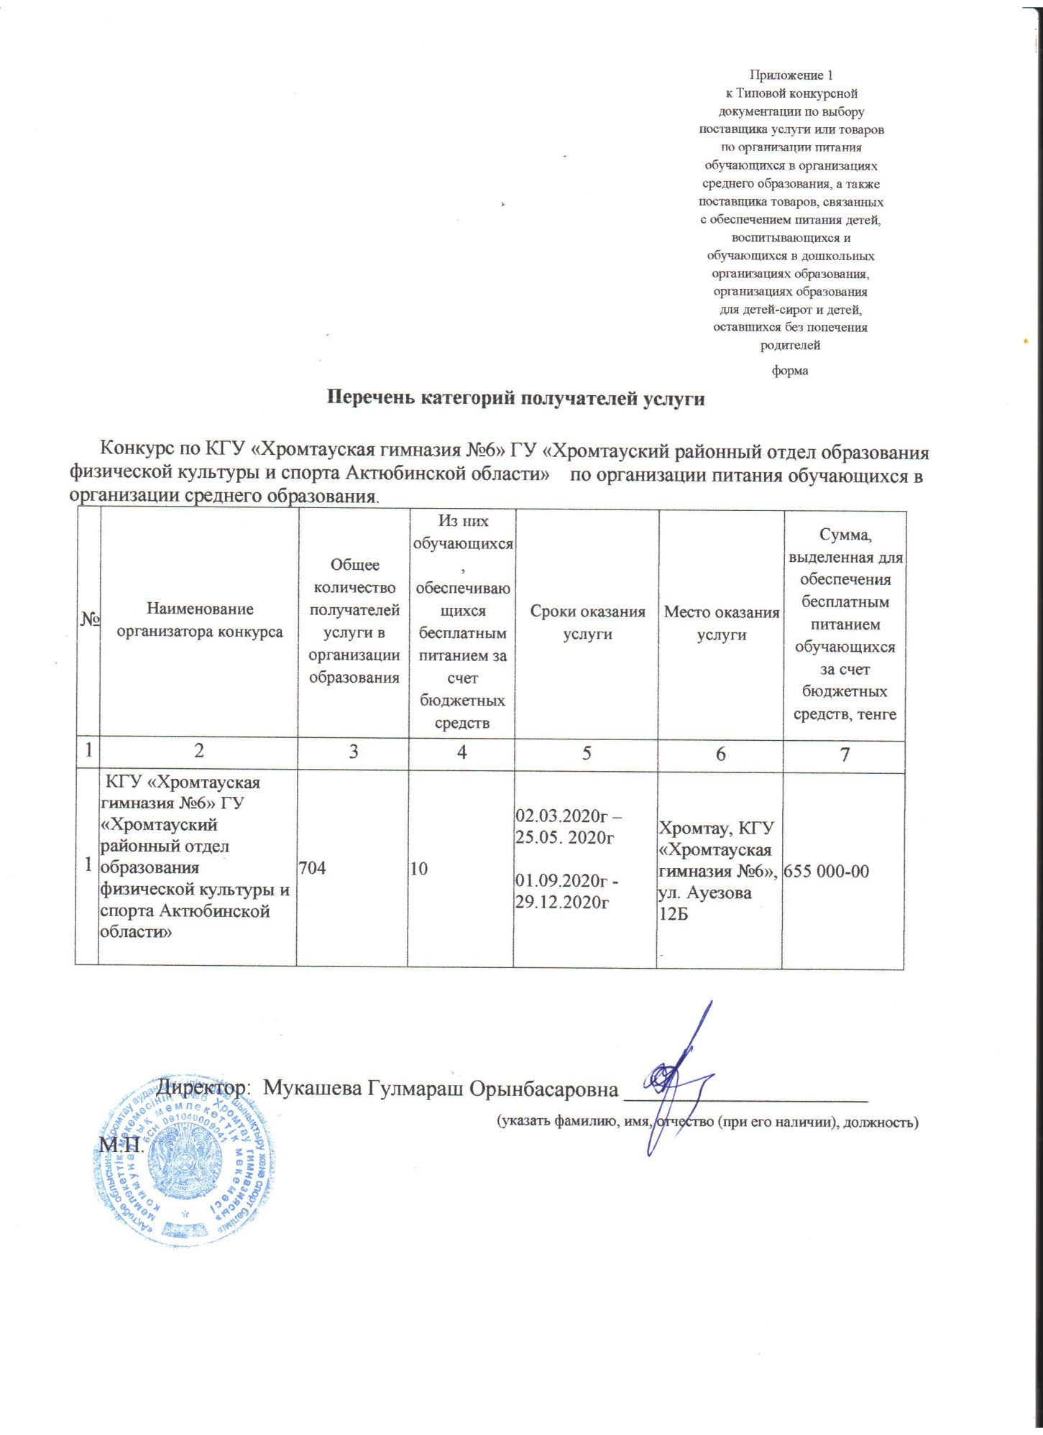

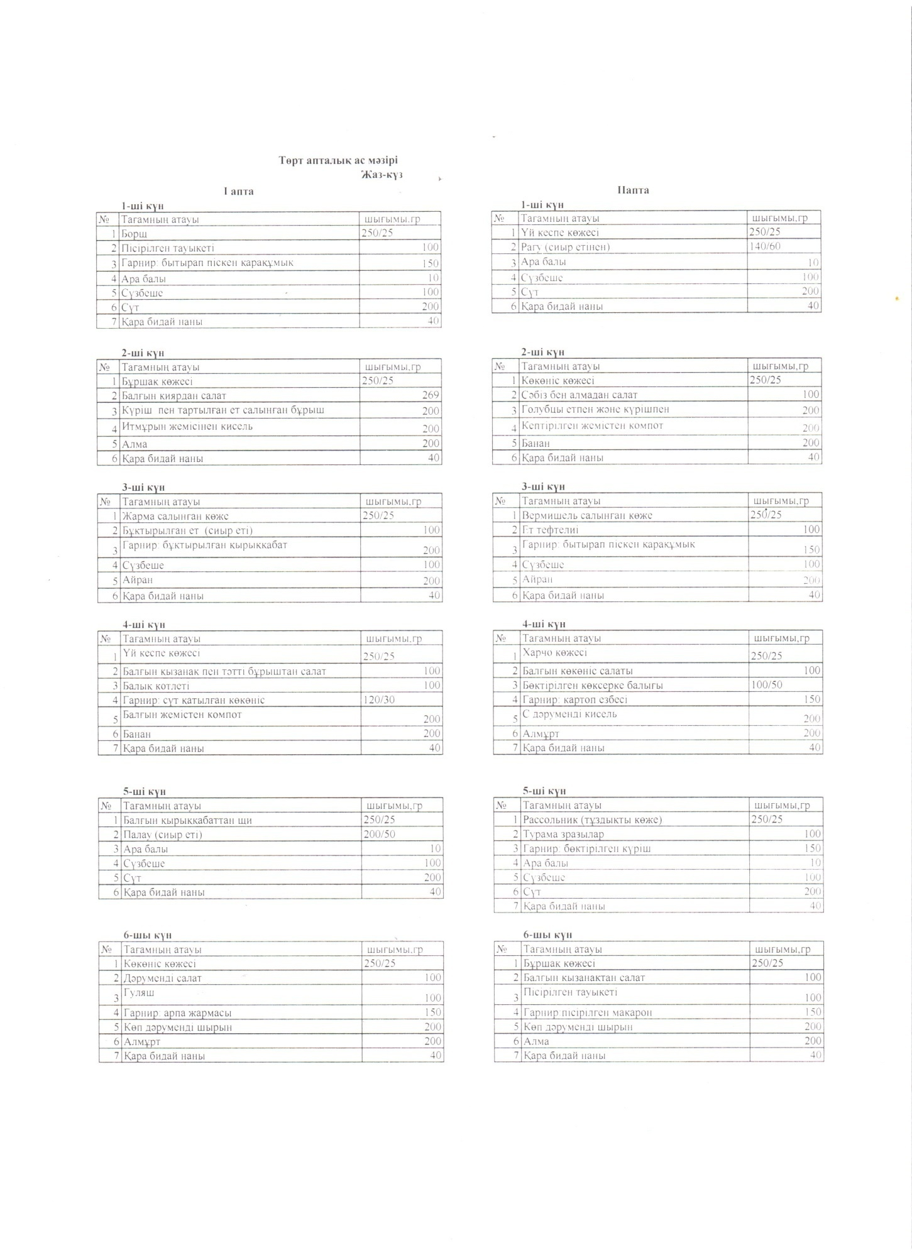
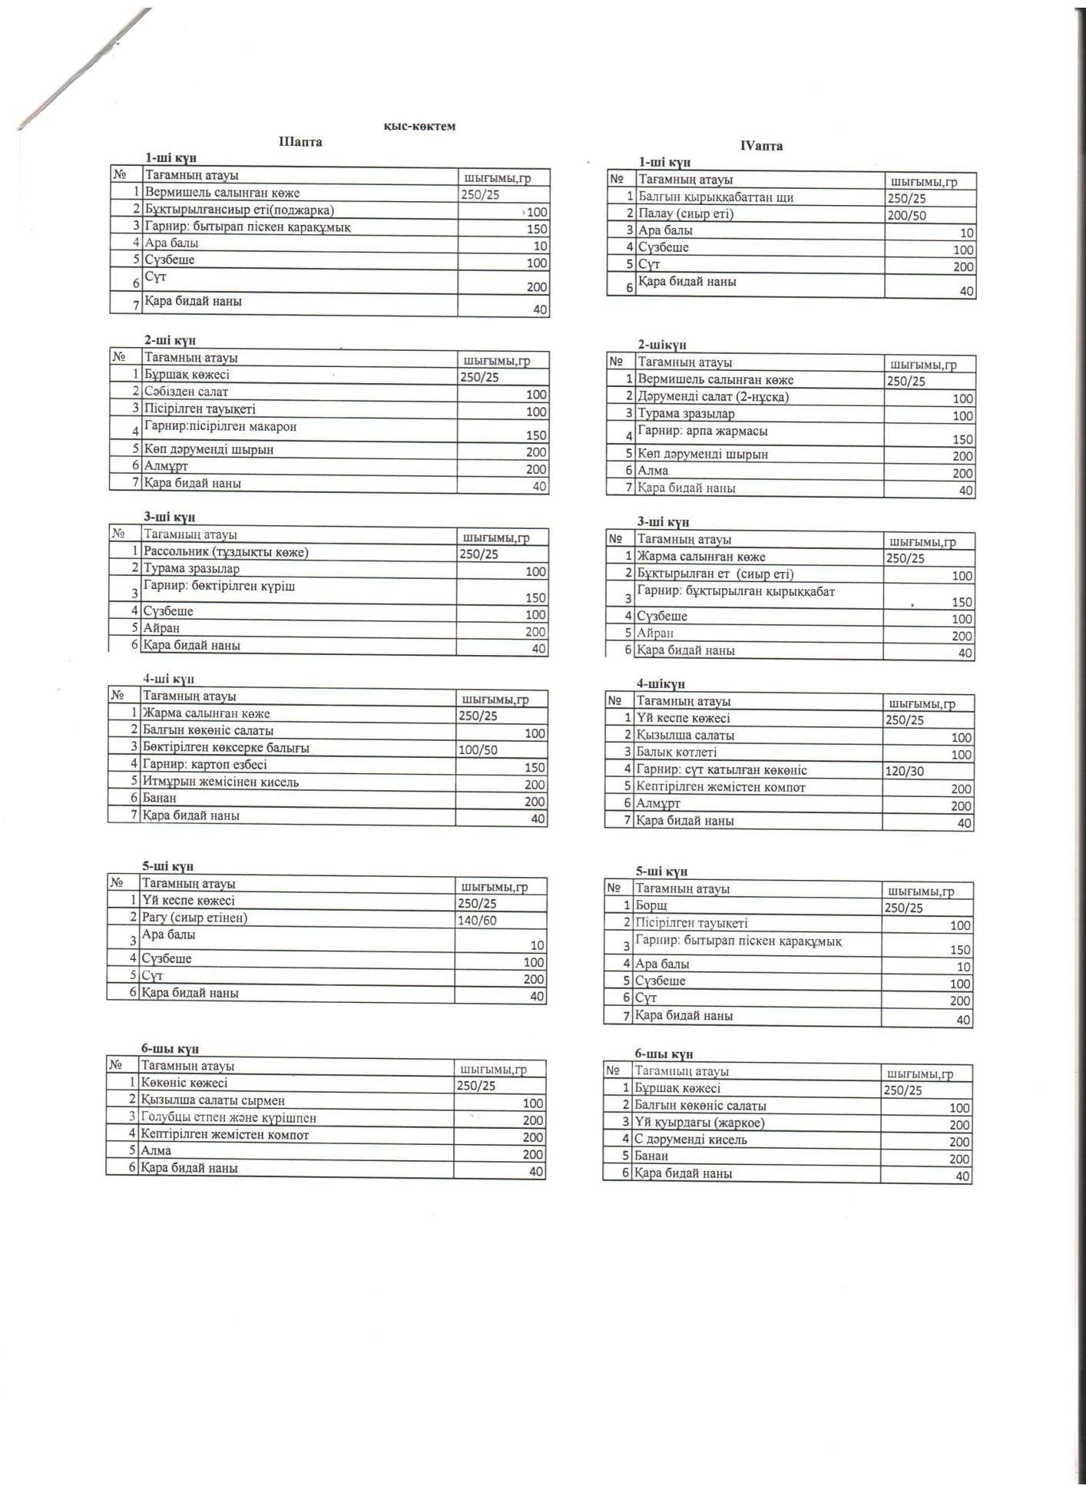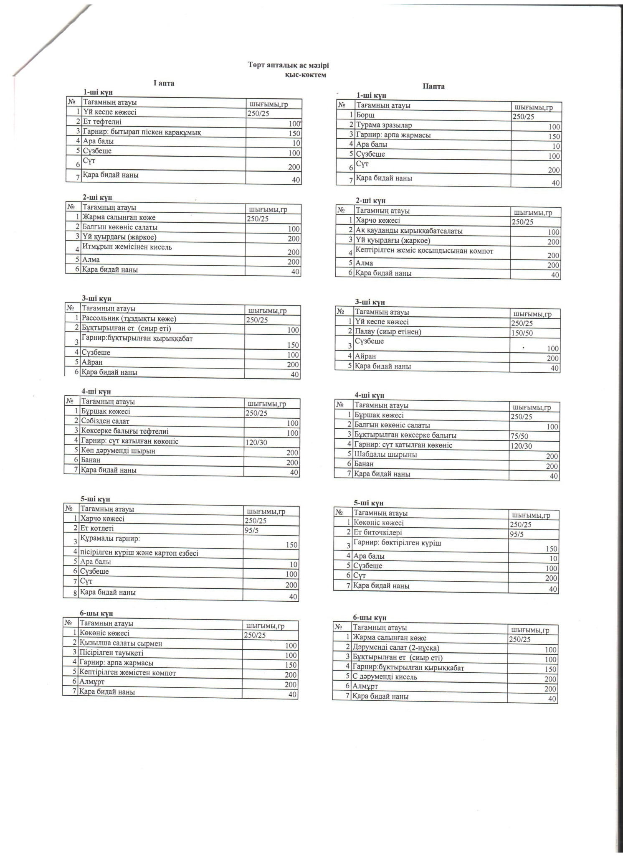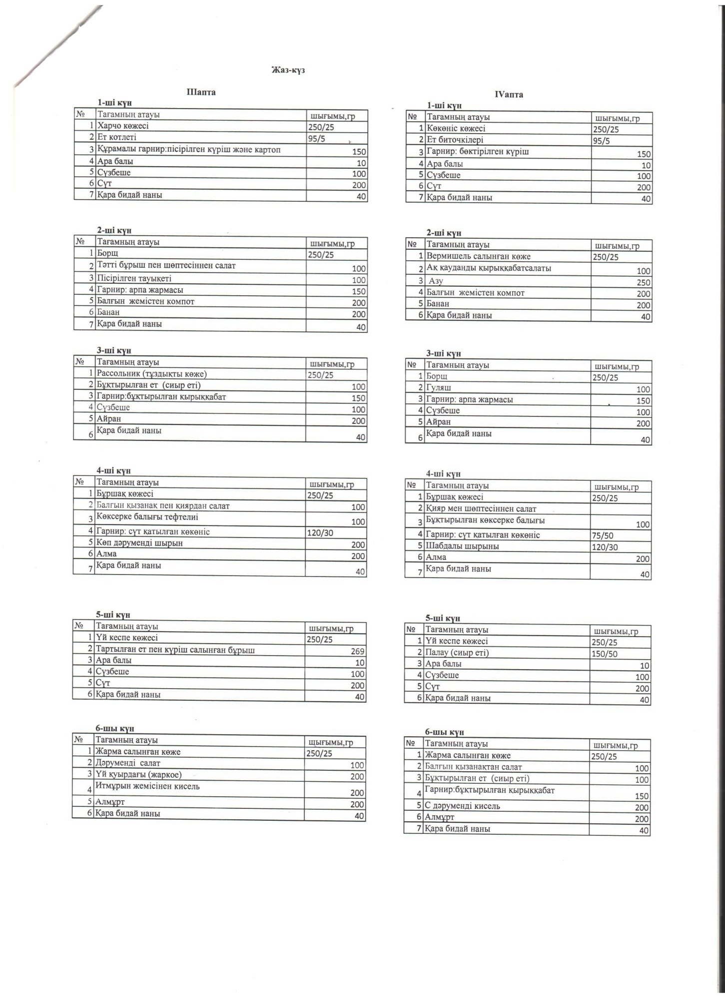

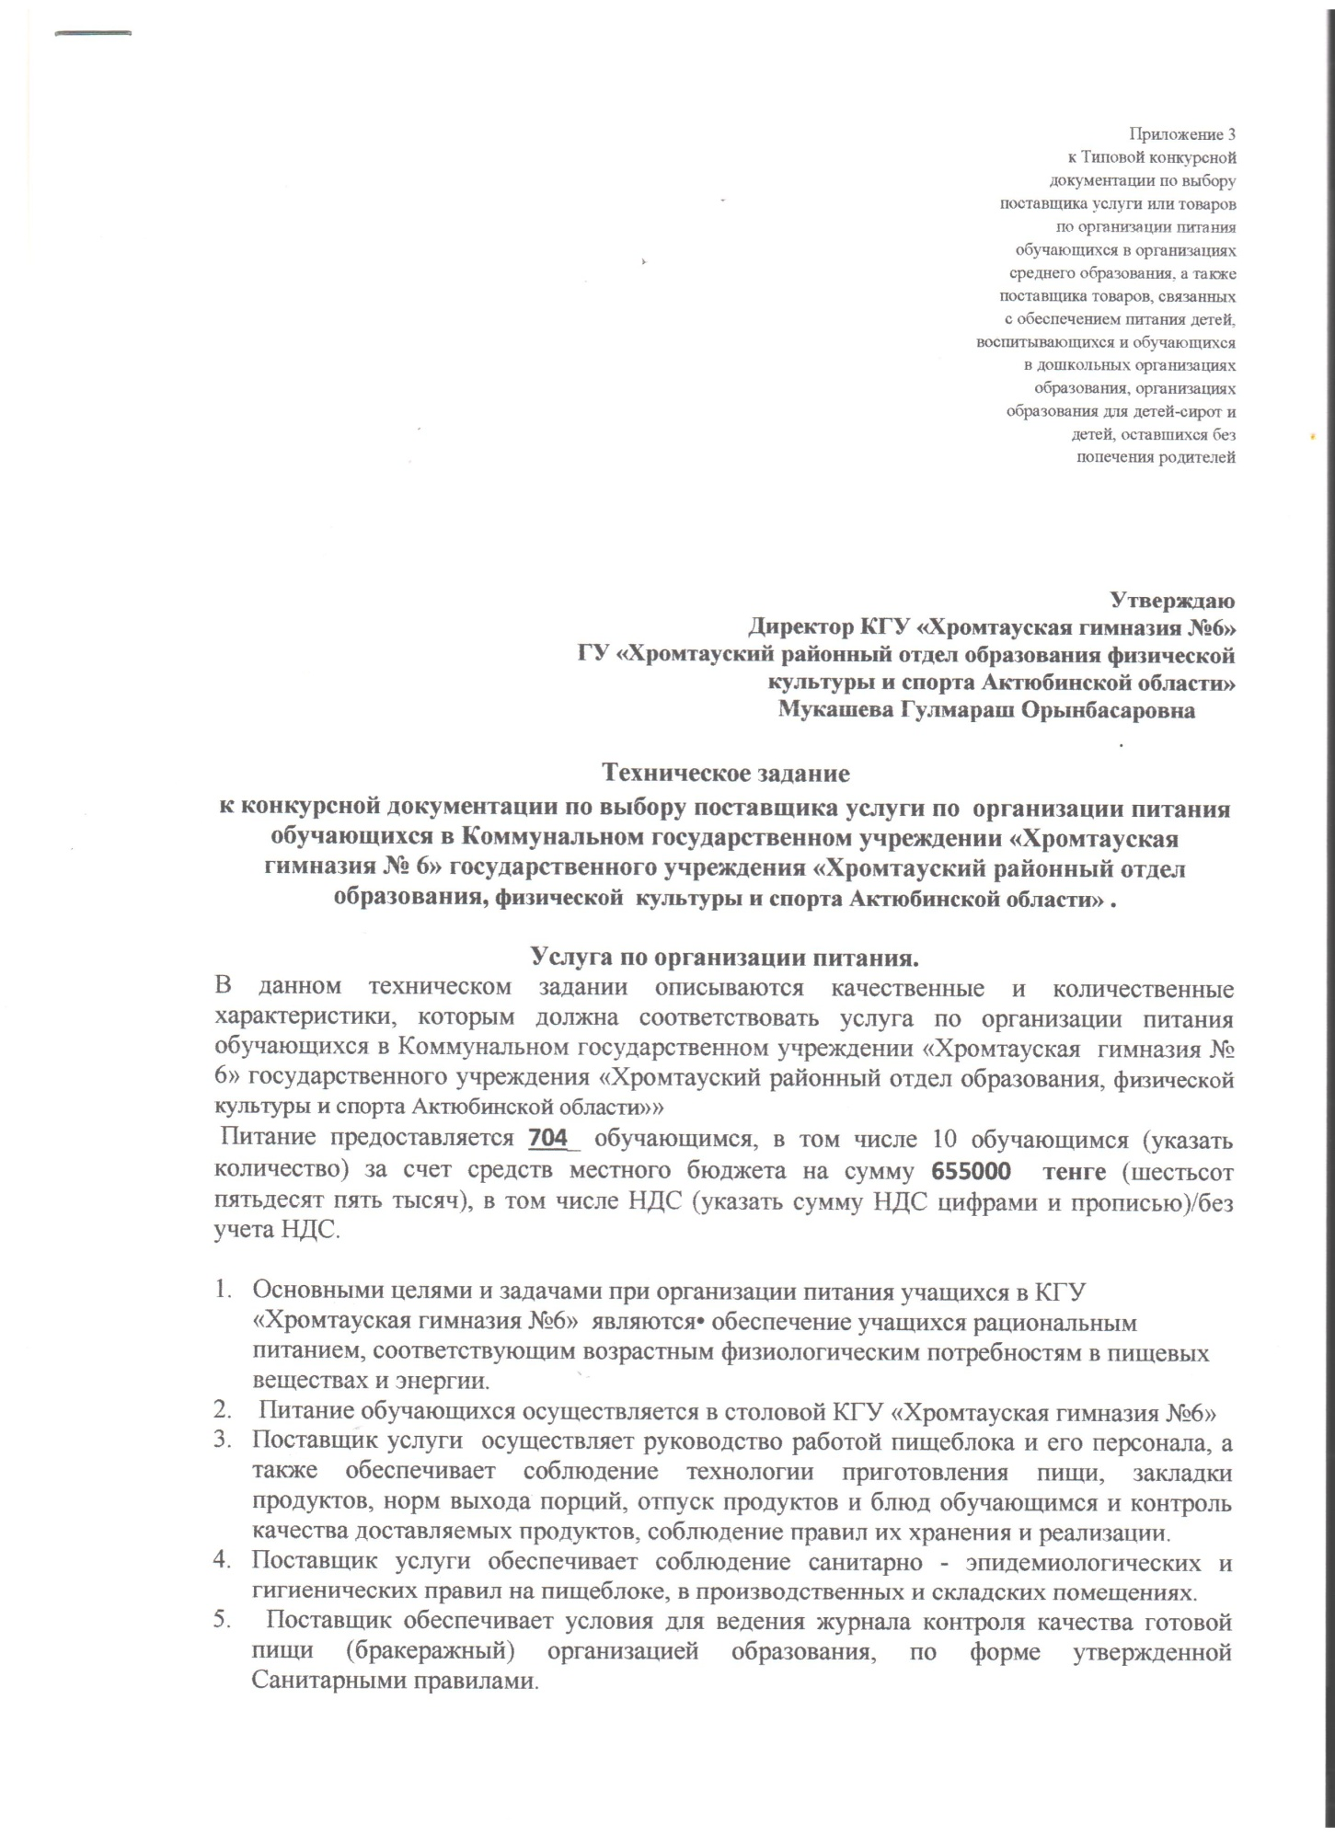

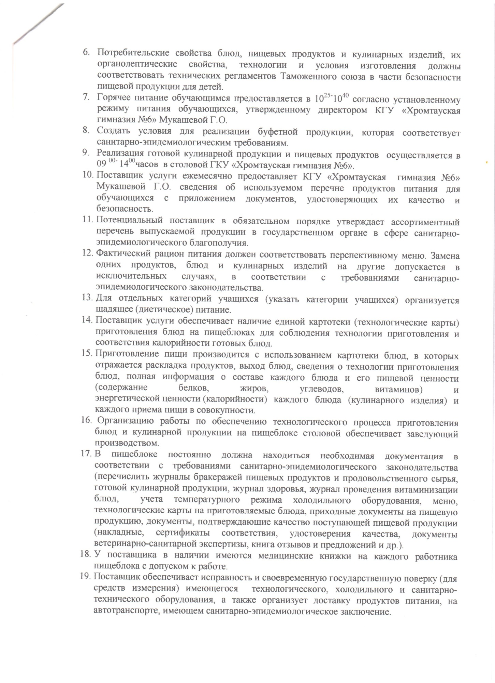

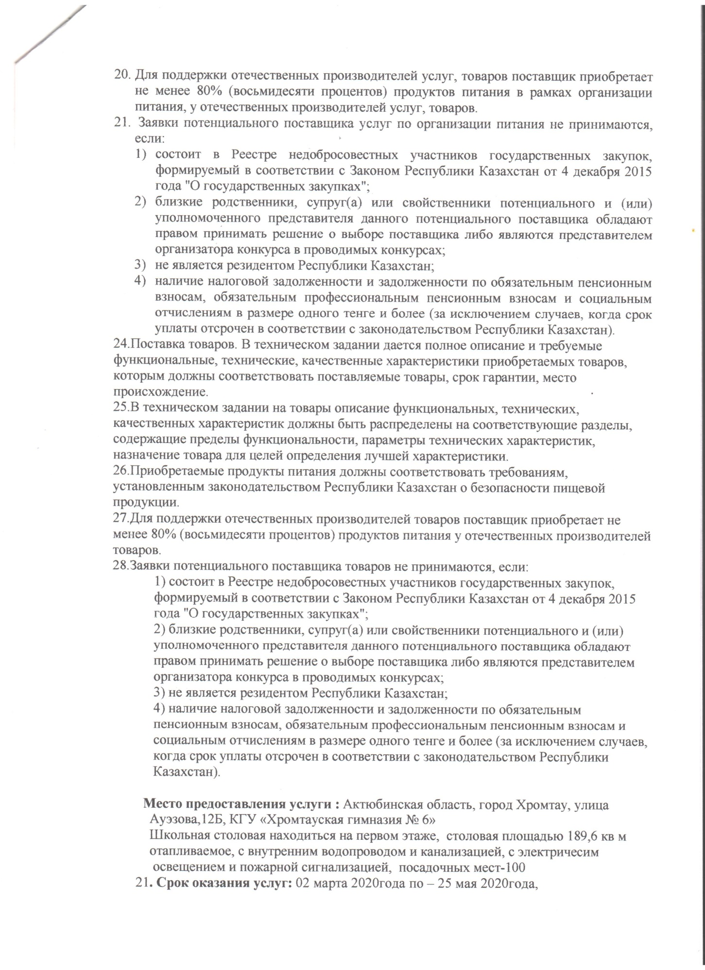

Приложение 4
к Типовой конкурсной документации по выбору поставщика услуги или товаров
по организации питания обучающихся в организациях среднего образования, а также поставщика товаров, связанных
с обеспечением питания детей, воспитывающихся и обучающихся
в дошкольных организациях образования, организациях образования для детей-сирот и детей, оставшихся без попечения родителей
форма
Заявка на участие в конкурсе (для юридического лица)
Кому_____________________________________________________________________
(наименование организатора конкурса)
От кого___________________________________________________________________
(полное наименование потенциального поставщика)
1. Сведения о потенциальном поставщике, претендующем на участие в конкурсе
Юридический, почтовый адреса и контактные телефоны, потенциального поставщика
Банковские реквизиты юридического лица (БИН, БИК), а также полное наименование и адрес банка или его филиала, в котором юридическое лицо обслуживается
Фамилия, имя, отчество (при его наличии) первого руководителя юридического лица
Cостоит ли юридическое лицо в реестре недобросовестных участников государственных закупок, формируемый в соответствии с Законом Республики Казахстан от 4 декабря 2015 года "О государственных закупках";
Имеются ли у руководителя юридического лица и (или) уполномоченного представителя данного юридического лица близкие родственники, супруг(а) или свойственники обладающие правом принимать решение о выборе поставщика либо являются ли они представителями организатора конкурса в проводимых конкурсах
Резидентство юридического лица
2. ___________________________________________________________________________
(полное наименование юридического лица)
настоящей заявкой выражает желание принять участие в конкурсе
______________________________________________________________________________
(полное наименование конкурса)
в качестве потенциального поставщика и согласен осуществить оказание услуги или
поставки товаров__________________________ (указать необходимое) в соответствии с
требованиями и условиями, предусмотренными конкурсной документацией.
3. ____________________________________________________________________________
(полное наименование юридического лица)
настоящей заявкой подтверждает отсутствие нарушений, предусмотренных законодательством.
4. ____________________________________________________________________________
(полное наименование юридического лица)
подтверждает, что он ознакомлен с конкурсной документацией и осведомлен об
ответственности за представление организатору конкурса и конкурсной комиссии
недостоверных сведений о своей правоспособности, квалификации, качественных и иных
характеристиках оказываемой услуги или приобретаемых товаров
______________________________________________________________________________,
(указать необходимое)
а также иных ограничений, предусмотренных действующим законодательством Республики Казахстан.
_______________________________________________________________________________
(полное наименование юридического лица)
принимает на себя полную ответственность за представление в данной заявке на участие в
конкурсе и прилагаемых к ней документах таких недостоверных сведений.
5. Настоящая конкурсная заявка действует в течение 45 дней.
6. В случае признания ____________________________________________________________
(наименование юридического лица)
победителем конкурса обязуемся внести обеспечение исполнения договора на сумму,
составляющую не менее трех процентов от общей суммы договора.
7. Заявка на участие в конкурсе выполняет роль обязательного договора между нами.
Дата
Подпись руководителя _____________________________________________________ М.П.
(указать фамилию, имя, отчество (при его наличии), должность)
Приложение 5
к Типовой конкурсной
документации по выбору
поставщика услуги или товаров
по организации питания
обучающихся в организациях
среднего образования, а также
поставщика товаров, связанных
с обеспечением питания детей,
воспитывающихся и обучающихся
в дошкольных организациях
образования, организациях
образования для детей-сирот и
детей, оставшихся без
попечения родителей
форма
Заявка на участие в конкурсе (для физического лица)
Кому_____________________________________________________________________
(наименование организатора конкурса)
От кого___________________________________________________________________
(фамилия, имя, отчество (при его наличии) потенциального поставщика)
1. Сведения о физическом лице, претендующем на участие в конкурсе (потенциальном поставщике):

фамилия, имя, отчество (при его наличии) физического лица - потенциального поставщика, в соответствии с документом, удостоверяющим личность
Данные документа удостоверяющего личность физического лица - потенциального поставщика (№, кем выдан)
Адрес прописки физического лица - потенциального поставщика
Номер свидетельства о регистрации, патента либо иного документа дающего право на занятие, соответствующее предмету конкурса, предпринимательской деятельностью в соответствии с законодательством Республики Казахстан
Банковские реквизиты физического лица – потенциального поставщика (ИИН, БИК, ИИК), а также полное наименование и адрес банка или его филиала, в котором обслуживается физическое лицо
Контактные телефоны, почтовый адрес и адрес электронной почты (при его наличии) физического лица - потенциального поставщика
Cостоит ли физическое лицо в реестре недобросовестных участников государственных закупок, формируемый в соответствии с Законом Республики Казахстан от 4 декабря 2015 года "О государственных закупках";
Имеются ли у физического лица и (или) уполномоченного представителя данного физического лица близкие родственники, супруг(а) или свойственники обладающие правом принимать решение о выборе поставщика либо являются ли они представителями организатора конкурса в проводимых конкурсах
Резидентство физического лица
2. _____________________________________________________________________________
(указывается фамилия, имя, отчество (при его наличии) физического лица)
настоящей заявкой выражает желание принять участие в конкурсе (указать полное
наименование конкурса) в качестве потенциального поставщика и выражает согласие
осуществить оказание услуг или поставку товаров _______________ (указать необходимое) в
соответствии с требованиями и условиями, предусмотренными конкурсной документацией.
3. ______________________________________________________________________________
(наименование потенциального поставщика)
настоящей заявкой подтверждает отсутствие нарушений ограничений, предусмотренных законодательством.
4. ______________________________________________________________________________
(наименование потенциального поставщика)
подтверждает, что ознакомлен с конкурсной документацией и осведомлен об
ответственности за представление организатору конкурса недостоверных сведений о своей
правоспособности, квалификации, качественных и иных характеристиках оказываемых услуг
или приобретаемых товаров (указать необходимое), а так же иных ограничений,
предусмотренных действующим законодательством Республики Казахстан.
________________________________________________________________________________
(наименование потенциального поставщика)
принимает на себя полную ответственность за представление в данной заявке на участие в
конкурсе и прилагаемых к ней документах таких недостоверных сведений.
5. Настоящая конкурсная заявка действует в течение 45 дней.
6. В случае признания_____________________________________________________________
(наименование потенциального поставщика)
победителем конкурса обязуется внести обеспечение исполнения договора на сумму,
составляющую не менее трех процентов от общей суммы договора (указывается, если
внесение обеспечения исполнения договора было предусмотрено в конкурсной документации).
7. Заявка на участие в конкурсе выполняет роль обязательного договора между нами.
Дата
Подпись руководителя ____________________________________________________________
(указать фамилию, имя, отчество (при его наличии), должность)
М.П.
Приложение 6
к Типовой конкурсной
документации по выбору
поставщика услуги или товаров
по организации питания
обучающихся в организациях
среднего образования, а также
поставщика товаров, связанных
с обеспечением питания детей,
воспитывающихся и обучающихся
в дошкольных организациях
образования, организациях
образования для детей-сирот и
детей, оставшихся без
попечения родителей
форма
Сведения о квалификации работников потенциального поставщика (заполняется потенциальным поставщиком при приобретении услуг)
1. Наименование потенциального поставщика ________________________________________
________________________________________________________________________________
2. Для оказания услуги по организации питания обучающихся в организациях среднего
образования у потенциального поставщика __________________________________________
(указать наименование, фамилию, имя, отчество (при его наличии)
потенциального поставщика) имеются необходимый штат работников.
Общее количество составляет____ работников, в том числе____ повара (ов), ____ технолога
(ов), __ диетолога (ов) и _______ других работников с приложением копий подтверждающих документов:
Фамилия, имя, отчество (при его наличии) работника | Образование (средне-специальное, техническое и профессиональное, высшее образование) и специальность (№ диплома) | Краткосрочные курсы и квалификация (№ свидетельства) | Выполняемая работа | Cтаж работы по специальности | Cведения о курсах повышения квалификации | Сведения о допуске к работе (копии медицинских книжек с отметкой о допуске)
1 | 2 | 3 | 4 | 5 | 6 | 7
Итого
3. Объем услуг в сфере общественного питания, оказанных ранее
_______________________________________________________________________________
(указать наименование потенциального поставщика)
с приложением копий, подтверждающих документов.
Наименования оказанных услуг | Наименования заказчиков | Место, год оказания услуг
4. Потенциальный поставщик указывает дополнительные сведения об имеющихся ресурсах для оказания услуги.
Достоверность всех сведений о квалификации подтверждаю.
Дата
Подпись руководителя _______________________________________________ М.П.
(указать фамилию, имя, отчество (при его наличии), должность)
Сведения о потенциальном поставщике
(заполняется потенциальным поставщиком при приобретении товаров)
1. Наименование потенциального поставщика ____________________
2. Объем, аналогичных закупаемым на конкурсе товаров, поставленных (произведенных) потенциальным поставщиком ранее, в тенге _______________
Наименование товара | Наименование заказчиков и номера их телефонов | Место и дата поставки товара | Стоимость договора, тенге (указывается по усмотрению потенциального поставщика)
3. Сведения о рекомендациях, при их наличии. Перечислить и приложить рекомендательные письма, отзывы других юридических и (или) физических лиц ___________________________________________________.
Достоверность всех сведений подтверждаю.
Дата
Подпись руководителя _________________________________________________ М.П.
(указать фамилию, имя, отчество (при его наличии), должность)
Приложение 7
к Типовой конкурсной
документации по выбору
поставщика услуги или товаров
по организации питания
обучающихся в организациях
среднего образования, а также
поставщика товаров, связанных
с обеспечением питания детей,
воспитывающихся и обучающихся
в дошкольных организациях
образования, организациях
образования для детей-сирот и
детей, оставшихся без
попечения родителей
Критерии выбора поставщика услуги
№ | Критерии | Баллы
1. | Опыт работы на рынке услуги (не более 10 баллов) | Опыт работы по организации общественного питания – 0,6 баллов за каждый год | Опыт работы по организации питания обучающихся и воспитанников организаций образования – 1 балл за каждый год
2. | Наличие сертификата соответствия, удовлетворяющего систему экологического менеджмента применительно к услугам по организации питания | Отсутствует (0 баллов) | Имеется (1 балл)
3. | Наличие сертификата системы менеджмента качества, применительно к услугам по организации питания | Отсутствует (0 баллов) | Имеется (1 балл)
4. | Квалификация повара (не более 10 баллов). | Среднее специальное образование (в случае получения документа об образовании до 27 июля 2007 года) или техническое и профессиональное образование разряд 3 (1 балл) | Среднее специальное образование (в случае получения документа об образовании до 27 июля 2007 года) или техническое и профессиональное образование разряд 4 (2 балла) | Среднее специальное образование (в случае получения документа об образовании до 27 июля 2007 года) или техническое и профессиональное образование разряд 5 и (или) высшее образование (3 балла)
5. | Наличие технолога (в области общественного питания), диетолога (не более 2 баллов) | Отсутствуют (0 баллов) | Имеется только один из специалистов (1 балл) | Имеются (2 балла)
6. | Наличие заведующего производством, имеющего квалификацию технолога (в области общественного питания) (не более 1 балла) | Отсутствует (0 баллов) | Имеется (1 балл)
7. | Наличие ассортиментного перечня выпускаемой продукции согласно Санитарным правилам, в том числе соответствующего перспективному меню, приложенному организатором конкурса к техническому заданию | До 10 наименований блюд (1 балл) | От 10 до 30 наименований блюд (2 балла) | От 30 до 50 наименований блюд (3 балла)
8. | Наличие документов о допуске к работе у 100% персонала (не более 1 балла) | Отсутствует у одного из сотрудников (0 баллов) | Имеются документы у всех сотрудников (1 балл)
9. | Объем продуктов питания, приобретаемых у отечественных производителей (не более 3 баллов) | от 85 до 90 % продуктов (2 балла) | от 90 до 100 % продуктов (3 балла)
10. | Наличие собственного производства продуктов питания, используемых при организации школьного питания (крестьянское или фермерское хозяйство, теплица и другие) (не более 2 баллов) | Отсутствует (0 баллов) | Имеется (2 балла)
11. | Наличие технологических карт приготовления блюд (не более 1 балла) | Не используются (0 баллов) | Используются (1 балл)
12. | Использование собственного энергосберегающего оборудования при приготовлении блюд, обеспечивающего надлежащее качество предоставляемой услуги (не более 2 баллов) | Не имеется (0 баллов) | Частично (1 балл) | Имеется в полном объеме (2 балла)
13. | Наличие сертификатов о повышении квалификации поваров по вопросу организации питания (не более 1 балла) | Нет (0 баллов) | Имеются (1 балл)
14. | Наличие плана производственного контроля (не более 1 балла) | Нет (0 баллов) | Имеются (1 балл)
15. | Наличие характеристики на поставщика услуги со стороны родителей за подписью председателей родительского комитета организаций образования, подписью и печатью директоров школ в которых потенциальный поставщик оказывал услугу по организации питания (не более 3 баллов) | Отсутствует (0 баллов) | Имеется (за каждую характеристику 1 балл, но не более 3 баллов)
16 | Наличие регистрации потенциального поставщика на территории соответствующей области, города республиканского значения, столицы, где проводится конкурс | Отсутствует (0 баллов) | Зарегистрирован (3 балла)
Примечание: по пункту 1 наличие опыта работы по организации питания обучающихся и воспитанников организаций образования подтверждается ранее заключенными договорами, в пункте 4 баллы выставляются за каждого специалиста, для выставления баллов по пункту 10 используются данные о заключенных договорах на приобретение продуктов, произведенных в предыдущем году, по пункту 14 необходимо представить правоустанавливающие документы на оборудование (паспорт оборудования, платежные документы и другие).
Приложение 8
к Типовой конкурсной
документации по выбору
поставщика услуги или товаров
по организации питания
обучающихся в организациях
среднего образования, а также
поставщика товаров, связанных
с обеспечением питания детей,
воспитывающихся и обучающихся
в дошкольных организациях
образования, организациях
образования для детей-сирот и
детей, оставшихся без
попечения родителей
форма
Критерии выбора поставщика товаров
№ | Критерии | Баллы
1. | Опыт работы на рынке товаров, являющихся предметом конкурса | По 1 баллу за каждый год, но не более 10 баллов
2. | Наличие документа о добровольной сертификации товаров для отечественного товаропроизводителя | Отсутствует (0 баллов) |  | Имеется (1 балл)
3. | Наличие сертифицированной системы (сертифицированных систем) менеджмента качества в соответствии с требованиями национальных стандартов по приобретаемым товарам | Отсутствует (0 баллов) |  | Имеется (1 балл)
4. | Наличие сертифицированной системы (сертифицированных систем) менеджмента управления окружающей средой в соответствии с требованиями национальных стандартов и (или) подтверждения соответствия стандарту экологически чистой продукции | Отсутствует (0 баллов) |  | Имеется (1 балл)
5. | Объем продуктов питания, приобретаемых у отечественных производителей (не более 3 баллов) | до 85-90% продуктов (2 балла) |  | от 90 до 100% продуктов (3 балла)
6. | Наличие собственного производства продуктов питания, используемых при организации школьного питания (крестьянское или фермерское хозяйство, теплица и другие) (не более 2 баллов) | Отсутствует (0 баллов) |  | Имеется (2 балла)
7. | Условия доставки продуктов питания автотранспортом (не более 3 баллов) | Наличие транспорта на основании договора аренды, безвозмездного пользования, лизинга и т.д. (2 балла) |  | Наличие собственного транспорта (3 баллов)
8. | Наличие регистрации потенциального поставщика на территории соответствующей области, города республиканского значения, столицы, где проводится конкурс | Отсутствует (0 баллов) |  | Зарегистрирован (3 балла)
Примечание: по пункту 1 наличие опыта работы подтверждается ранее заключенными договорами, для выставления баллов по пунктам 5 используются данные о заключенных договорах на приобретение продуктов, произведенных в предыдущем году.
Приложение 9
к Типовой конкурсной
документации по выбору
поставщика услуги или товаров
по организации питания
обучающихся в организациях
среднего образования, а также
поставщика товаров, связанных
с обеспечением питания детей,
воспитывающихся и обучающихся
в дошкольных организациях
образования, организациях
образования для детей-сирот и
детей, оставшихся без
попечения родителей
Типовой договор
______________________ "___" ___________ ______ г.
место проведения)
____________________________, именуемый (ое) (ая)
(указать полное наименование организатора конкурса) в дальнейшем Заказчик, в лице _____________(должность, фамилия, имя, отчество (при его наличии) руководителя) с одной стороны и ______________, (полное наименование поставщика – победителя конкурса), именуемый (ое) (ая) в дальнейшем Поставщик, в лице _________________________________,
(должность, фамилия, имя, отчество (при его наличии) руководителя) действующего на основании_____(свидетельства о регистрации индивидуального предпринимателя, Устава и другие) с другой стороны, на основании протокола об итогах конкурса по выбору поставщика услуги или товаров, состоявшегося "___"____20___ года заключили настоящий Договор об оказании услуги или поставки товаров (далее - Договор) и пришли к соглашению о нижеследующем:
1. Поставщик обязуется поставить Заказчику услугу или товары по организации питания обучающихся в организации образования, в том числе обучающихся отдельных категорий на сумму в размере (указать сумму цифрами и прописью), в том числе НДС (указать сумму НДС цифрами и прописью)/без учета НДС (далее – цена Договора).
2. В данном Договоре нижеперечисленные понятия имеют следующее толкование:
1) "Непреодолимая сила (Форс-мажор)" – чрезвычайные и непредотвратимые события (стихийные явления, военные действия и другие). К таким обстоятельствам не относится, в частности, отсутствие на рынке нужных для исполнения товаров;
2) "Услуга" – предоставление качественного и безопасного питания обучающимся в организации среднего образования, включающее процесс производства и реализации кулинарной продукции и товаров;
3) "Заказчик" – орган или организация среднего образования;
4) "Товар" – товар по организации питания обучающихся в организациях среднего образования;
5) "Поставщик" – физическое или юридическое лицо, осуществляющее предпринимательскую деятельность, (за исключением государственных учреждений, если иное не установлено законами Республики Казахстан), выступающее в качестве контрагента Заказчика в заключенном с ним договоре;
6) "Договор" – гражданско-правовой акт, заключенный между Заказчиком и Поставщиком, зафиксированный в письменной форме в соответствии с гражданским законодательством Республики Казахстан, подписанный сторонами со всеми приложениями и дополнениями к нему, а также со всей документацией, на которую в договоре есть ссылки;
7) "Цена Договора" – сумма, выплаченная Заказчиком Поставщику в рамках Договора за полное выполнение своих договорных обязательств.
Стороны не несут ответственности за полное или частичное неисполнение своих обязанностей по настоящему договору, если оно явилось результатом непреодолимой силы.
3. Перечисленные ниже документы и условия, оговоренные в них, образуют данный Договор и считаются его неотъемлемой частью, а именно:
1) настоящий Договор;
2) техническое задание;
3) обеспечение исполнения Договора.
4. Поставщик вносит обеспечение исполнения Договора (банковская гарантия или гарантийный денежный взнос) на условиях, предусмотренных в Правилах организации питания обучающихся в организациях среднего образования.
5. Не допускается совершение Поставщиком действий, приводящих к возникновению у третьих лиц права исполнения Договора, в том числе права требования в целом либо части обеспечения исполнения Договора. Не допускается использование Заказчиком обеспечения исполнения Договора, внесенного Поставщиком.
6. Договор заключается согласно утвержденному индивидуальному плану финансирования по обязательствам на соответствующий финансовый год в пределах выделенных средств и продлевается не более двух раз по истечении срока действия договора при отсутствии нарушений со стороны поставщика.
При изменении количества обучающихся, имеющих право на получение бесплатного питания составляется дополнительное соглашение к действующему договору.
7. Поставщик обязуется оказать, а Заказчик принять и оплатить услугу или товар по организации питания обучающихся в организации образования в количестве (указать количество детей) в соответствии с техническим заданием, являющимся неотъемлемой частью настоящего Договора. Форма оплаты _______________(перечисление, за наличный расчет).
8. Сроки выплат________ (указать сроки).
9. Необходимые документы, предшествующие оплате:____________ (счет-фактура, акт приема-передачи).
10. Поставщик без предварительного письменного согласия Заказчика не раскрывает кому-либо содержание Договора или какого-либо из его положений, а также документации или информации, предоставленных Заказчиком или от его имени другими лицами, за исключением того персонала, который привлечен Поставщиком для выполнения настоящего Договора. Указанная информация должна предоставляться этому персоналу конфиденциально, и в той мере, насколько это необходимо для выполнения договорных обязательств.
11. Оплата Поставщику за оказанную услугу или поставку товара по организации питания обучающихся, имеющих право на получение бесплатного питания в организации среднего образования производится по результатам фактического выполнения услуги или поставки товаров в форме и в сроки, указанные в пунктах ____ настоящего Договора.
12. Стоимость одноразового питания на одного обучающегося составляет _______тенге.
13. Предоставление услуги или поставка товаров осуществляется Поставщиком в соответствии со сроками установленными Договором.
14. Задержка выполнения услуги или поставки товара со стороны Поставщика является основанием для расторжения Заказчиком Договора с удержанием обеспечения исполнения Договора, выплаты неустойки за несвоевременное оказание услуги или поставки товаров или других мер, предусмотренных законодательством.
15. В случае, если Поставщик не предоставляет услугу или не поставляет товар в сроки, предусмотренные Договором, Заказчик вычитает из цены Договора в виде неустойки сумму в 0,1 % от цены договора за каждый день просрочки.
16. За нарушение условий Договора Заказчик расторгает настоящий Договор, направив Поставщику письменное уведомление о неисполнении обязательств:
1) если Поставщик не оказал часть услуги или не поставил часть товара или всю услугу или не поставил весь товар в срок (и), предусмотренный Договором, или в течение периода продления этого Договора, предоставленного Заказчиком;
2) если Поставщик не выполняет какие-либо другие свои обязательства по Договору, в том числе при несоответствии количественного и качественного состава работников пищеблока, указанных в период конкурса.
17. При возникновении непреодолимой силы Поставщик в течение одного рабочего дня направляет Заказчику письменное уведомление о таких обстоятельствах и их причинах. В случае, если от Заказчика не поступает иных письменных инструкций, Поставщик продолжает выполнять свои обязательства по Договору, и ведет поиск альтернативных способов выполнения Договора, не зависящих от непреодолимой силы.
18. Поставщик при выполнении требований пункта 17 настоящего Договора не лишается своего обеспечения исполнения Договора и не несет ответственность за выплату неустоек или расторжение Договора в силу неисполнения его условий, если задержка с исполнением Договора является результатом непреодолимой силы.
19. В случае, если Поставщик становится, неплатежеспособным или включается в Реестр недобросовестных поставщиков, Заказчик расторгает Договор в любое время, направив Поставщику соответствующее письменное уведомление. В этом случае, расторжение осуществляется немедленно, и Заказчик не несет никакой финансовой обязанности по отношению к Поставщику при условии, если расторжение Договора не наносит ущерба или не затрагивает каких-либо прав на совершение действий или применение санкций, которые были или будут впоследствии предъявлены Заказчику.
20. Заказчик расторгает Договор в любое время в случае нецелесообразности его дальнейшего выполнения, направив Поставщику соответствующее письменное уведомление. В уведомлении указывается причина расторжения Договора, оговаривается объем аннулированных договорных обязательств, а также дата вступления в силу расторжения Договора.
21. Когда Договор аннулируется в силу вышеуказанных обстоятельств, Поставщику производится оплата только за фактические затраты на день расторжения.
22. Заказчик и Поставщик прилагают все усилия к тому, чтобы разрешать в процессе прямых переговоров все разногласия или споры, возникающие между ними по Договору или в связи с ним.
23. Если в течение 21 (двадцати одного) дня после начала таких переговоров Заказчик и Поставщик не разрешили спор по Договору, любая из сторон решает вопрос в соответствии с законодательством Республики Казахстан.
24. Договор составляется на государственном и русском языках.
25. Любое уведомление, которое одна сторона направляет другой стороне в соответствии с Договором, высылается в виде письма, телеграммы или факса с последующим предоставлением оригинала.
26. Уведомление вступает в силу после доставки или в указанный день вступления в силу (если указано в уведомлении), в зависимости оттого, какая из этих дат наступит позднее.
27. Налоги и другие обязательные платежи в бюджет подлежат уплате в соответствии с налоговым законодательством Республики Казахстан.
28. Настоящим Договором предусматриваются иные штрафные санкции, согласованные Заказчиком и Поставщиком в установленном порядке, либо иные условия, не противоречащие законодательству Республики Казахстан.
29. Настоящий Договор вступает в силу после регистрации его Заказчиком в территориальном подразделении казначейства Министерства финансов Республики Казахстан.
В случае отсутствия в организации образования обучающихся, имеющих право на получение бесплатного питания потенциальный поставщик услуги не вносит обеспечение исполнения договора в размере не менее трех процентов от общей суммы договора.
30. Настоящий Типовой договор регулирует правоотношения, возникающие между Заказчиком и Поставщиком в процессе осуществления Заказчиком услуги или приобретения товаров по организации питания обучающихся в организации среднего образования.
Внесение изменений в договор допускается в случаях:
1) улучшения меню заказчиком (увеличение рациона питания) и соответственно увеличения суммы договора по взаимному согласию сторон при условии неизменности качества и других условий, явившихся основой для выбора поставщика;
2) изменения количества обучающихся, имеющих право на получение бесплатного питания.
Другие вносимые в настоящий Договор изменения и дополнения должны соответствовать конкурсной документации Заказчика, конкурсной заявке Поставщика и Протоколу об итогах конкурса.
31. Адреса и реквизиты Сторон:
Заказчик  ______________________________  (полное наименование) | Поставщик  ____________________________  (полное наименование)
______________________________  (адрес) | ______________________________  (адрес)
_________________________________  (телефон, факс) | _________________________________  (телефон, факс)
________________________________  (фамилия, имя, отчество (при его наличии) | ________________________________  (фамилия, имя, отчество (при его наличии)
_______________________________  (подпись) | _______________________________  (подпись)
"___"_____________________ ____г.  МП | "___"_____________________ ____г.  МП
Дата регистрации в территориальном органе казначейства: ______.

